淡家堡公共租赁住房承租人资格核查结果公示
（第二批）
欢迎社会各界群众进行监督，在公示期内向我中心反映情况。
附件：承租人名单

联系地址：杨凌示范区自贸大街沁园春南门东侧二楼209室
监督电话：029-87036499 029-87036906
邮 箱：1620599051@qq.com

杨凌示范区保障性住房管理中心
2019年1 月10日
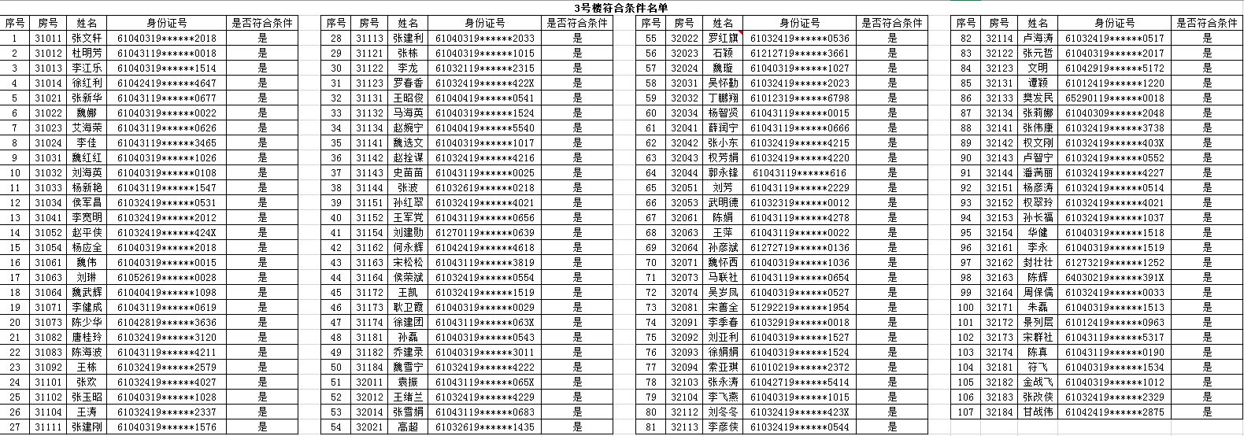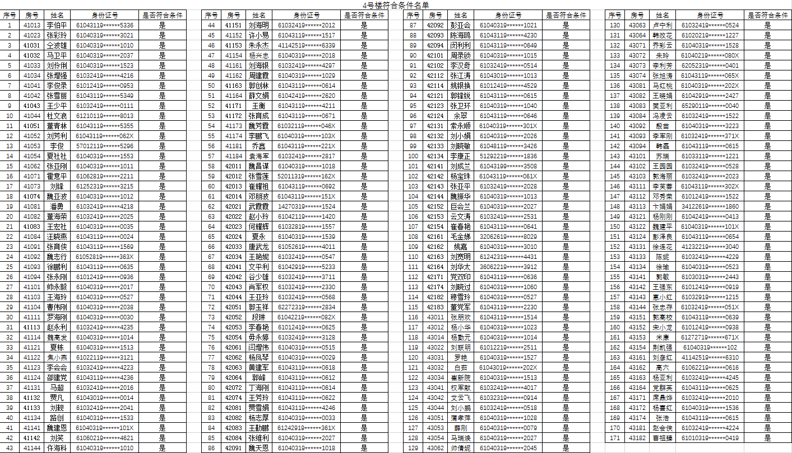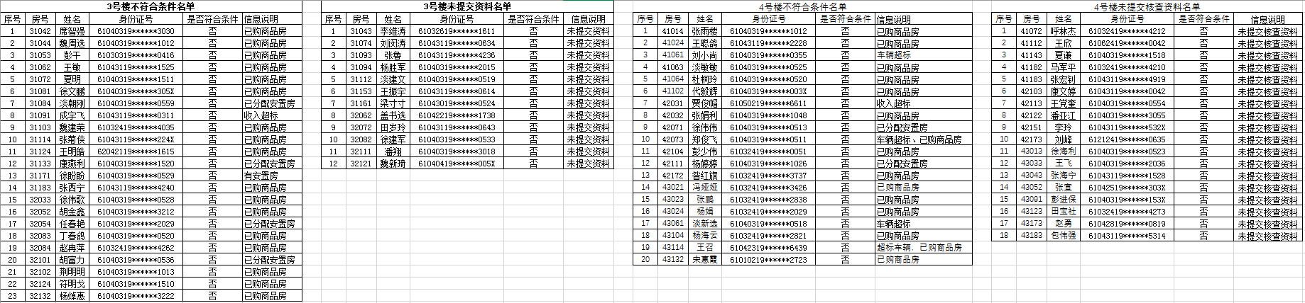
提交资料视同不符合入住资格的30户。公示期2019年1月11日至2019年1月21日。
本次公示符合保障条件的承租人在两年租赁期内原则上不再做资格核查；对不符合保障条件的，请在公示期满后两个月内到示范区保障性住房管理中心办理清退手续，对逾期未办理退房的，我中心将通过法律途径追究相关承租人的责任，并向杨陵区人民法院申请强制执行。涉及到公职人员的将向纪检监察部门移交相关线索。
对公示信息有异议的，请承租人及时来我中心进行举证说明。后期我中心还将继续通过相关信息平台对承租人信息进一步核查，确保公租房公平善用。
根据中省公租房管理办法和示范区公租房管理规定，我中心从2018年11月25日起开始对淡家堡公租房承租人租住资格进行核查。合格承租人需符合以下条件：承租人家庭成员人均收入低于本地区城镇居民上年度人均可支配收入38336元、家庭成员名下无商品房（含安置房或享受过安置待遇）或人均居住面积小于25平米、无价值15万元以上车辆及商业用房（以购买发票为准）、无注册（或参股）实收资本超过50万元的企业、未享受过经济适用房或公租房保障。
现对第二批次3至4号楼承租人予以公示。经核查符合承租条件的共278户，不符合承租条件的43户，未

